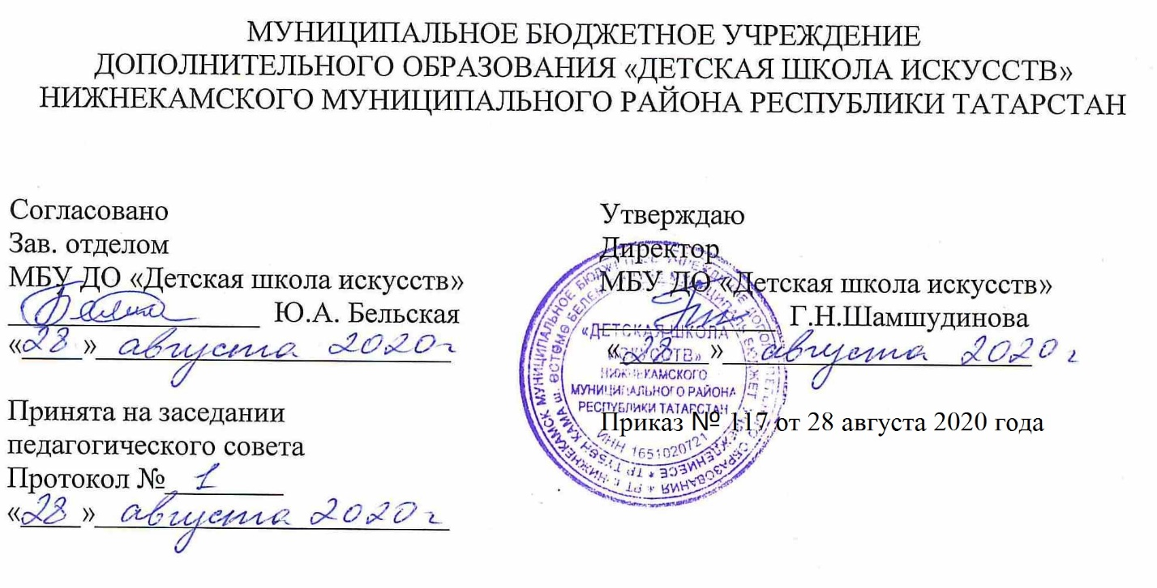

ДОПОЛНИТЕЛЬНАЯ ОБЩЕОБРАЗОВАТЕЛЬНАЯ ОБЩЕРАЗВИВАЮЩАЯ РАБОЧАЯ ПРОГРАММА
«Предмет по выбору»
2 класс (7-летний срок обучения)

Направленность: художественная
Возраст учащихся: 7-9 лет
Срок реализации: 1 год (35 часов)

Составитель: Матвеева Ольга Анатольевна,
преподаватель хореографии

г. Нижнекамск
2020 год
1. Планируемые результаты

1. Личностные результаты

Личностные результаты освоения основной образовательной программы:
1. Освоение культуры своего народа, своего карая, основ культурного наследия народов России и человечества(идентичность человека с российской многонациональной культурой, уважительное и доброжелательное отношение к культуре, традициям, ценностям народов России и народов мира.
2. Готовность и способность обучающихся к саморазвитию и самообразованию на основе мотивации к обучению и познанию; готовность и способность осознанному выбору и построению дальнейшей индивидуальной траектории образования на базе ориентировки в мире профессий и профессиональных предпочтений, с учетом устойчивых познавательных интересов.
3. Формирование ответственного отношения к учению; уважительного отношения к учению. Формирование целостного мировоззрения, соответствующего современному уровню развития науки и общественной практики, учитывающего культурное, духовное многообразие современного мира.
4. Осознанное, уважительное и доброжелательное отношение к другому человеку, его мнению, мировоззрению, культуре, языку, вере.. Готовность и способность вести диалог с другими людьми и достигать в нем взаимопонимания
5. Развитость эстетического сознания через освоение художественного наследия народов России и мира, творческой деятельности эстетического характера (способность понимать художественные произведения, отражающие разные этнокультурные традиции; сформированность основ художественной культуры обучающихся как части их общей духовной культуры, как особого способа познания жизни и средства организации общения; эстетическое, эмоционально-ценностное видение окружающего мира; способность к эмоционально-ценностному освоению мира, самовыражению и ориентации в художественном и нравственном пространстве культуры; уважение к истории культуры своего Отечества, выраженной в том числе в понимании красоты человека; потребность в общении с художественными произведениями, формирование активного отношения к традициям художественной культуры как смысловой, эстетической и личностно-значимой ценности).
2.Метапредметные результаты.
- сравнение, анализ, обобщение ;
- наблюдать за разнообразными явлениями жизни и искусства и оценивать их; передавать свои впечатления;
- работа с разными источниками информации; стремление самостоятельному общению с искусством и художественному самообразованию.
- Владение основами самоконтроля, самооценки, принятия решений и осуществления осознанного выбора .
- Умение оценивать правильность выполнения учебной задачи, собственные возможности ее решения.
3.Предметные результаты.
- умение организовывать учебное сотрудничество и совместную деятельность с учителем и сверстниками;
- работать индивидуально и в группе: находить общее решение на основе согласования позиций и учета интересов; формулировать, аргументировать и отстаивать свое мнение
-умение осознанно использовать речевые средства в соответствии с задачей коммуникации для выражения своих чувств, мыслей и потребностей для планирования и регуляции своей деятельности;
- устойчивый интерес к хореографии, к художественным традициям своего народа, к различным видам музыкально-творческой деятельности; понимание значения танца в жизни человека
- эмоционально воспринимать и исполнять танец

2. Учебный (тематический) план
№ | Название раздела, темы |  | Количество часов |  |  | Формы организации занятий | Формы аттестации (контроля)
№ |  |  | Всего | Теория | Практика | Формы организации занятий | Формы аттестации (контроля)
1. | Раздел 1.
1.1. | Базовые движения детского танца.  Разнообразные движения.  Разучивание этюдов.  Разновидность вращений.  Продвижение в пространстве. |  | 21 | 6 | 16 | - Беседа  - теория  - разучивание  - закрепление  - практическое занятие | просмотр
2.
2.1. | Постановка танца  Повторение |  | 9  1 | 3 | 9 | - показ  - практическое занятие  - разучивание  элементов  - закрепление | просмотр
3. | Раздел 3.
3.1 |  | Контрольный урок  - | 4 |  | 2 | . показ  . объяснение  . разучивание  . практическое занятие

3. Календарный учебный график
№ п/п | Месяц | Число | Время проведения занятия | Форма занятия | Количество часов | Тема занятий | Место проведения | Форма контроля
1 | Сентябрь | 4 | 14.50-15.30 | урок | 1 | Базовые движения детского танца.  Перескоки с ноги на ногу. | МБУ ДО «ДШИ»  На базе гимназии 25 | просмотр
2 | Сентябрь | 11 | 14.50-15.30 | урок | 1 | Движения в парах. | МБУ ДО «ДШИ»  На базе гимназии 25 | просмотр
3 | Сентябрь | 18 | 14.50-15.30 | урок | 1 | Движения в линиях. | МБУ ДО «ДШИ»  На базе гимназии 25 | просмотр
4 | Сентябрь | 25 | 14.50-15.30 | урок | 1 | Ковырялочка. | МБУ ДО «ДШИ»  На базе гимназии 25 | просмотр
5 | октябрь | 2 | 14.50-15.30 | урок | 1 | Моталочка. | МБУ ДО «ДШИ»  На базе гимназии 25 | просмотр
6 | октябрь | 9 | 14.50-15.30 | урок | 1 | Вращения в парах. | МБУ ДО «ДШИ»  На базе гимназии 25 | просмотр
7 | октябрь | 16 | 14.50-15.30 | урок | 1 | Вращения на месте. | МБУ ДО «ДШИ»  На базе гимназии 25 | просмотр
8 | октябрь | 23 | 14.50-15.30 | урок | 1 | Вращение поочередное в паре . | МБУ ДО «ДШИ»  На базе гимназии 25 | просмотр
9 | октябрь | 30 | 14.50-15.30 | урок | 1 | Продвижение в пространстве.  Переменный шаг с носка по кругу. | МБУ ДО «ДШИ»  На базе гимназии 25 | просмотр
10 | Ноябрь | 13 | 14.50-15.30 | урок | 1 | Шаг с носка по кругу и вокруг себя. | МБУ ДО «ДШИ»  На базе гимназии 25 | просмотр
11 | Ноябрь | 20 | 14.50-15.30 | урок | 1 | Приставные шаги по кругу и вокруг себя. | МБУ ДО «ДШИ»  На базе гимназии 25 | просмотр
12 | Ноябрь | 27 | 14.50-15.30 | урок | 1 | Движение" лошадки" по кругу. | МБУ ДО «ДШИ»  На базе гимназии 25 | просмотр
13 | Декабрь | 4 | 14.50-15.30 | урок | 1 | Легкий бег по кругу.  Подскоки.  Шаг с подскоком на одной ноге |  | просмотр
14 | Декабрь | 11 | 14.50-15.30 | урок | 1 | Разучивание танцевальных движений для постановки танца. |  | просмотр
15 | Декабрь | 18 | 14.50-15.30 | урок | 1 | Разучивание танцевальных движений для постановки танца. |  | просмотр
16 | Декабрь | 25 | 14.50-15.30 | урок | 1 | Разучивание танцевальных движений для постановки танца |  | просмотр
17 | Январь | 15 | 14.50-15.30 | урок | 1 | Полька. | МБУ ДО «ДШИ»  На базе гимназии 25 | просмотр
18 | Январь | 22 | 14.50-15.30 | урок | 1 | Полька. | МБУ ДО «ДШИ»  На базе гимназии 25 | просмотр
19 | Январь | 29 | 14.50-15.30 | урок | 1 | Комбинация "Злая тучка" | МБУ ДО «ДШИ»  На базе гимназии 25 | просмотр
20 | Февраль | 5 | 14.50-15.30 | урок | 1 | Прыжки с продвижением по кругу . | МБУ ДО «ДШИ»  На базе гимназии 25 | просмотр
21 | Февраль | 12 | 14.50-15.30 | урок | 1 | Прыжки на двух ногах с остановкой на одну ,другая поднимается сгибаясь в колене | МБУ ДО «ДШИ»  На базе гимназии 25 | просмотр
22 | Февраль | 19 | 14.50-15.30 | урок | 1 | Прыжки на двух ногах с остановкой на одну ,другая поднимается сгибаясь в колене с поворотом. | МБУ ДО «ДШИ»  На базе гимназии 25 | просмотр
23 | Февраль | 26 | 14.50-15.30 | урок | 1 | Постановка танца  Разучивание движений | МБУ ДО «ДШИ»  На базе гимназии 25 | просмотр
24 | Март | 5 | 14.50-15.30 | урок | 1 | Отработка движений | МБУ ДО «ДШИ»  На базе гимназии 25 | просмотр
25 | Март | 12 | 14.50-15.30 | урок | 1 | Связки | МБУ ДО «ДШИ»  На базе гимназии 25 | просмотр
26 | Март | 19 | 14.50-15.30 | урок | 1 | .Связки | МБУ ДО «ДШИ»  На базе гимназии 25 | просмотр
27 | Апрель | 2 | 14.50-15.30 | урок | 1 | Связки |  | просмотр
28 | Апрель | 9 | 14.50-15.30 | урок | 1 | Работа над техникой |  | просмотр
29 | Апрель | 16 | 14.50-15.30 | урок | 1 | Работа над техникой |  | просмотр
30 | Апрель | 23 | 14.50-15.30 | урок | 1 | .Работа над техникой |  | просмотр
31 | Апрель | 30 | 14.50-15.30 | урок | 1 | Отработка движений |  | просмотр
32 | Май | 7 | 14.50-15.30 | урок | 1 | Вращение с продвижением из стороны в сторону |  | просмотр
33 | Май | 14 | 14.50-15.30 | урок | 1 | Вращение с продвижением из стороны в сторону с добавлением хлопков. |  | просмотр
34 | Май | 21 | 14.50-15.30 | урок | 1 | Контрольный урок |  | просмотр
35 | Май | 28 | 14.50-15.30 | урок | 1 | Повторение |  | просмотр

